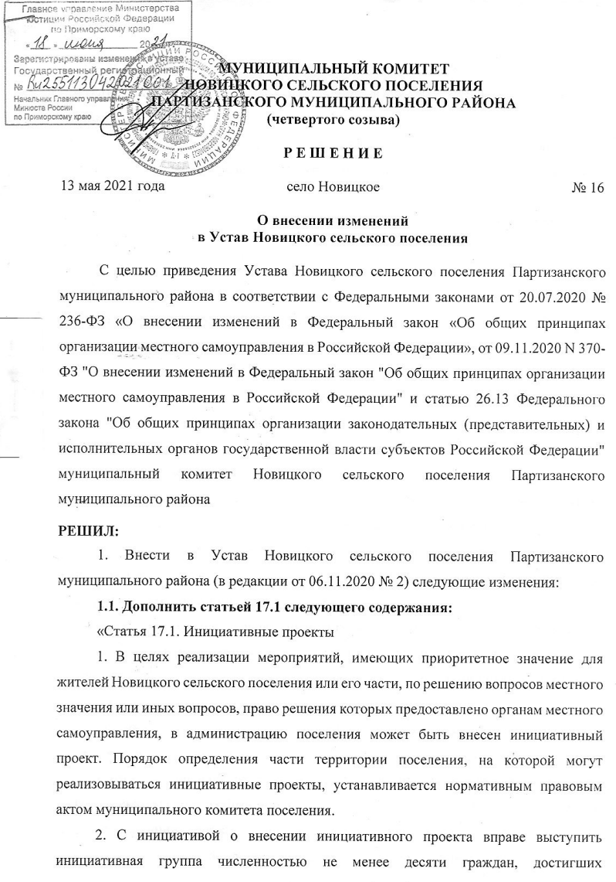
шестнадцатилетнего возраста и проживающих на территории поселения, органы территориального общественного самоуправления, староста сельского населенного пункта (далее - инициаторы проекта). Минимальная численность инициативной группы может быть уменьшена нормативным правовым актом муниципального комитета поселения. Право выступить инициатором проекта в соответствии с нормативным правовым актом муниципального комитета поселения может быть предоставлено также иным лицам, осуществляющим деятельность на территории поселения.
3. Инициативный проект должен содержать следующие сведения:
1) описание проблемы, решение которой имеет приоритетное значение для жителей муниципального образования или его части;
2) обоснование предложений по решению указанной проблемы;
3) описание ожидаемого результата (ожидаемых результатов) реализации инициативного проекта;
4) предварительный расчет необходимых расходов на реализацию инициативного проекта;
5) планируемые сроки реализации инициативного проекта;
6) сведения о планируемом (возможном) финансовом, имущественном и (или) трудовом участии заинтересованных лиц в реализации данного проекта;
7) указание на объем средств местного бюджета в случае, если предполагается использование этих средств на реализацию инициативного проекта, за исключением планируемого объема инициативных платежей;
8) указание на территорию Новицкого сельского поселения или его часть, в границах которой будет реализовываться инициативный проект, в соответствии с порядком, установленным нормативным правовым актом муниципальный комитет поселения;
9) иные сведения, предусмотренные нормативным правовым актом муниципального комитета поселения.
4. Инициативный проект до его внесения в администрацию поселения подлежит рассмотрению на сходе, собрании или конференции граждан, в том числе на собрании или конференции граждан по вопросам осуществления территориального общественного самоуправления, в целях обсуждения инициативного проекта, определения его соответствия интересам жителей Новицкого сельского поселения или его части, целесообразности реализации инициативного проекта, а также принятия сходом, собранием или конференцией граждан решения о поддержке инициативного проекта. При этом возможно рассмотрение нескольких инициативных проектов на одном сходе, одном собрании или на одной конференции граждан.
Нормативным правовым актом муниципального комитета поселения может быть предусмотрена возможность выявления мнения граждан по вопросу о поддержке инициативного проекта также путем опроса граждан, сбора их подписей.
Инициаторы проекта при внесении инициативного проекта в администрацию поселения прикладывают к нему соответственно протокол схода, собрания или конференции граждан, результаты опроса граждан и (или) подписные листы, подтверждающие поддержку инициативного проекта жителями Новицкого сельского поселения или его части.
5. Информация о внесении инициативного проекта в администрацию Новицкого сельского поселения подлежит опубликованию (обнародованию) и размещению на официальном сайте Новицкого сельского поселения в информационно-телекоммуникационной сети "Интернет" в течение трех рабочих дней со дня внесения инициативного проекта в администрацию поселения и должна содержать сведения, указанные в части 3 настоящей статьи, а также об инициаторах проекта. Одновременно граждане информируются о возможности представления в администрацию поселения своих замечаний и предложений по инициативному проекту с указанием срока их представления, который не может составлять менее пяти рабочих дней. Свои замечания и предложения вправе направлять жители поселения, достигшие шестнадцатилетнего возраста. В случае, если администрация поселения не имеет возможности размещать указанную информацию в информационно-телекоммуникационной сети "Интернет", указанная информация размещается на официальном сайте муниципального района, в состав которого входит поселение. В сельском населенном пункте указанная информация может доводиться до сведения граждан старостой сельского населенного пункта.
6. Инициативный проект подлежит обязательному рассмотрению администрацией поселения в течение 30 дней со дня его внесения. Администрация поселения по результатам рассмотрения инициативного проекта принимает одно из следующих решений:
1) поддержать инициативный проект и продолжить работу над ним в пределах бюджетных ассигнований, предусмотренных решением о местном бюджете, на соответствующие цели и (или) в соответствии с порядком составления и рассмотрения проекта местного бюджета (внесения изменений в решение о местном бюджете);
2) отказать в поддержке инициативного проекта и вернуть его инициаторам проекта с указанием причин отказа в поддержке инициативного проекта.
7. Администрация поселения принимает решение об отказе в поддержке инициативного проекта в одном из следующих случаев:
1) несоблюдение установленного порядка внесения инициативного проекта и его рассмотрения;
2) несоответствие инициативного проекта требованиям федеральных законов и иных нормативных правовых актов Российской Федерации, законов и иных нормативных правовых актов субъектов Российской Федерации, уставу муниципального образования;
3) невозможность реализации инициативного проекта ввиду отсутствия у органов местного самоуправления необходимых полномочий и прав;
4) отсутствие средств местного бюджета в объеме средств, необходимом для реализации инициативного проекта, источником формирования которых не являются инициативные платежи;
5) наличие возможности решения описанной в инициативном проекте проблемы более эффективным способом;
6) признание инициативного проекта не прошедшим конкурсный отбор.
8. Администрация поселения вправе, а в случае, предусмотренном пунктом 5 части 7 настоящей статьи, обязана предложить инициаторам проекта совместно доработать инициативный проект, а также рекомендовать представить его на рассмотрение органа местного самоуправления иного муниципального образования или государственного органа в соответствии с их компетенцией.
9. Порядок выдвижения, внесения, обсуждения, рассмотрения инициативных проектов, а также проведения их конкурсного отбора устанавливается муниципальным комитетом поселения.
10. В отношении инициативных проектов, выдвигаемых для получения финансовой поддержки за счет межбюджетных трансфертов из бюджета субъекта Российской Федерации, требования к составу сведений, которые должны содержать инициативные проекты, порядок рассмотрения инициативных проектов, в том числе основания для отказа в их поддержке, порядок и критерии конкурсного отбора таких инициативных проектов устанавливаются в соответствии с законом и (или) иным нормативным правовым актом субъекта Российской Федерации. В этом случае требования частей 3, 6, 7, 8, 9, 11 и 12 настоящей статьи не применяются.
11. В случае, если в администрацию поселения внесено несколько инициативных проектов, в том числе с описанием аналогичных по содержанию приоритетных проблем, администрация поселения организует проведение конкурсного отбора и информирует об этом инициаторов проекта.
12. Проведение конкурсного отбора инициативных проектов возлагается на коллегиальный орган (комиссию), порядок формирования и деятельности которого определяется нормативным правовым актом муниципального комитета поселения. Состав коллегиального органа (комиссии) формируется администрацией поселения. При этом половина от общего числа членов коллегиального органа (комиссии) должна быть назначена на основе предложений муниципального комитета поселения. Инициаторам проекта и их представителям при проведении конкурсного отбора должна обеспечиваться возможность участия в рассмотрении коллегиальным органом (комиссией) инициативных проектов и изложения своих позиций по ним.
13. Инициаторы проекта, другие граждане, проживающие на территории Новицкого сельского поселения, уполномоченные сходом, собранием или конференцией граждан, а также иные лица, определяемые законодательством Российской Федерации, вправе осуществлять общественный контроль за реализацией инициативного проекта в формах, не противоречащих законодательству Российской Федерации.
14. Информация о рассмотрении инициативного проекта администрацией поселения, о ходе реализации инициативного проекта, в том числе об использовании денежных средств, об имущественном и (или) трудовом участии заинтересованных в его реализации лиц, подлежит опубликованию (обнародованию) и размещению на официальном сайте Новицкого сельского поселения в информационно-телекоммуникационной сети "Интернет". Отчет администрации поселения об итогах реализации инициативного проекта подлежит опубликованию (обнародованию) и размещению на официальном сайте муниципального образования в информационно-телекоммуникационной сети "Интернет" в течение 30 календарных дней со дня завершения реализации инициативного проекта. В случае, если администрация поселения не имеет возможности размещать указанную информацию в информационно-телекоммуникационной сети "Интернет", указанная информация размещается на официальном сайте муниципального района, в состав которого входит Новицкое сельское поселение. В сельском населенном пункте указанная информация может доводиться до сведения граждан старостой сельского населенного пункта.»
1.2. Статью 18 дополнить частью 5.1 следующего содержания:
«5.1. Органы территориального общественного самоуправления могут выдвигать инициативный проект в качестве инициаторов проекта.»;
1.3. Часть 6 статьи 18.1 дополнить пунктом 4.1 следующего содержания:
«4.1) вправе выступить с инициативой о внесении инициативного проекта по вопросам, имеющим приоритетное значение для жителей сельского населенного пункта;»;
1.4. в статье 20:
а) часть 1 после слов «и должностных лиц местного самоуправления,» дополнить словами «обсуждения вопросов внесения инициативных проектов и их рассмотрения,»;
б) часть 2 дополнить абзацем следующего содержания:
«В собрании граждан по вопросам внесения инициативных проектов и их рассмотрения вправе принимать участие жители соответствующей территории, достигшие шестнадцатилетнего возраста. Порядок назначения и проведения собрания граждан в целях рассмотрения и обсуждения вопросов внесения инициативных проектов определяется нормативным правовым актом муниципального комитета.»;
1.5. в статье 22:
а) часть 2 дополнить предложением следующего содержания: «В опросе граждан по вопросу выявления мнения граждан о поддержке инициативного проекта вправе участвовать жители поселения или его части, в которых предлагается реализовать инициативный проект, достигшие шестнадцатилетнего возраста.»;
б) часть 3 дополнить пунктом 3 следующего содержания:
«3) жителей поселения или его части, в которых предлагается реализовать инициативный проект, достигших шестнадцатилетнего возраста, - для выявления мнения граждан о поддержке данного инициативного проекта.»;
в) часть 5 изложить в следующей редакции:
«5. Решение о назначении опроса граждан принимается представительным органом муниципального образования. Для проведения опроса граждан может использоваться официальный сайт муниципального образования в информационно-телекоммуникационной сети «Интернет». В нормативном правовом акте представительного органа муниципального образования о назначении опроса граждан устанавливаются:
1) дата и сроки проведения опроса;
2) формулировка вопроса (вопросов), предлагаемого (предлагаемых) при проведении опроса;
3) методика проведения опроса;
4) форма опросного листа;
5) минимальная численность жителей муниципального образования, участвующих в опросе;
6) порядок идентификации участников опроса в случае проведения опроса граждан с использованием официального сайта муниципального образования в информационно-телекоммуникационной сети «Интернет».»;
г) пункт 1 части 7 дополнить словами «или жителей поселения»;
1.6 Дополнить статьёй 73.1 следующего содержания:
«Статья 73.1. Финансовое и иное обеспечение реализации инициативных проектов
1. Источником финансового обеспечения реализации инициативных проектов, предусмотренных статьей 17.1 настоящего Устава, являются предусмотренные решением о местном бюджете бюджетные ассигнования на реализацию инициативных проектов, формируемые в том числе с учетом объемов инициативных платежей и (или) межбюджетных трансфертов из бюджета субъекта Российской Федерации, предоставленных в целях финансового обеспечения соответствующих расходных обязательств муниципального образования.
2. Под инициативными платежами понимаются денежные средства граждан, индивидуальных предпринимателей и образованных в соответствии с законодательством Российской Федерации юридических лиц, уплачиваемые на добровольной основе и зачисляемые в соответствии с Бюджетным кодексом Российской Федерации в местный бюджет в целях реализации конкретных инициативных проектов.
3. В случае, если инициативный проект не был реализован, инициативные платежи подлежат возврату лицам (в том числе организациям), осуществившим их перечисление в местный бюджет. В случае образования по итогам реализации инициативного проекта остатка инициативных платежей, не использованных в целях реализации инициативного проекта, указанные платежи подлежат возврату лицам (в том числе организациям), осуществившим их перечисление в местный бюджет.
Порядок расчета и возврата сумм инициативных платежей, подлежащих возврату лицам (в том числе организациям), осуществившим их перечисление в местный бюджет, определяется нормативным правовым актом представительного органа (решением схода граждан, осуществляющего полномочия представительного органа) муниципального образования.
4. Реализация инициативных проектов может обеспечиваться также в форме добровольного имущественного и (или) трудового участия заинтересованных лиц.».
1.7. Часть 1 статьи 20.1 дополнить пунктом 2.1 следующего содержания:
«2.1) в соответствии с законом субъекта Российской Федерации на части территории населенного пункта, входящего в состав поселения, по вопросу введения и использования средств самообложения граждан на данной части территории населенного пункта;»;
1.8. Статью 20.1 дополнить частью 1.1 следующего содержания:
«1.1. Сход граждан, предусмотренный пунктом 2.1 части 1 настоящей статьи, может созываться представительным органом муниципального образования по инициативе группы жителей соответствующей части территории населенного пункта численностью не менее 10 человек.
Критерии определения границ части территории населенного пункта, входящего в состав поселения, на которой может проводиться сход граждан по вопросу введения и использования средств самообложения граждан, устанавливаются законом субъекта Российской Федерации.»;
1.9. В части 6 статьи 20.1 после слов «жителей населенного пункта» дополнить словами «(либо части его территории)»;
1.10. Часть 1 статьи 73 изложить в следующей редакции:
«1. Под средствами самообложения граждан понимаются разовые платежи граждан, осуществляемые для решения конкретных вопросов местного значения. Размер платежей в порядке самообложения граждан устанавливается в абсолютной величине равным для всех жителей муниципального образования (населенного пункта (либо части его территории), входящего в состав поселения), за исключением отдельных категорий граждан, численность которых не может превышать 30 процентов от общего числа жителей муниципального образования (населенного пункта (либо части его территории), входящего в состав поселения) и для которых размер платежей может быть уменьшен.»;
1.11. Часть 2 статьи 73 изложить в следующей редакции:
«2. Вопросы введения и использования указанных в части 1 настоящей статьи разовых платежей граждан решаются на местном референдуме, а в случаях, предусмотренных пунктами 2 и 2.1 части 1 статьи 20.1 настоящего Устава, на сходе граждан.».
2. Действие положений статьи 17.1. Устава Новицкого сельского поселения Партизанского муниципального района не распространяется на правоотношения, возникшие до дня вступления в силу настоящего решения.
3. Направить настоящее решение в Главное управление Министерства юстиции Российской Федерации по Приморскому краю для государственной регистрации.
4. Настоящее решение подлежит официальному опубликованию после государственной регистрации.
5. Настоящее решение вступает в силу со дня его официального опубликования.

Глава Новицкого
сельского поселения В.В. Бабич

